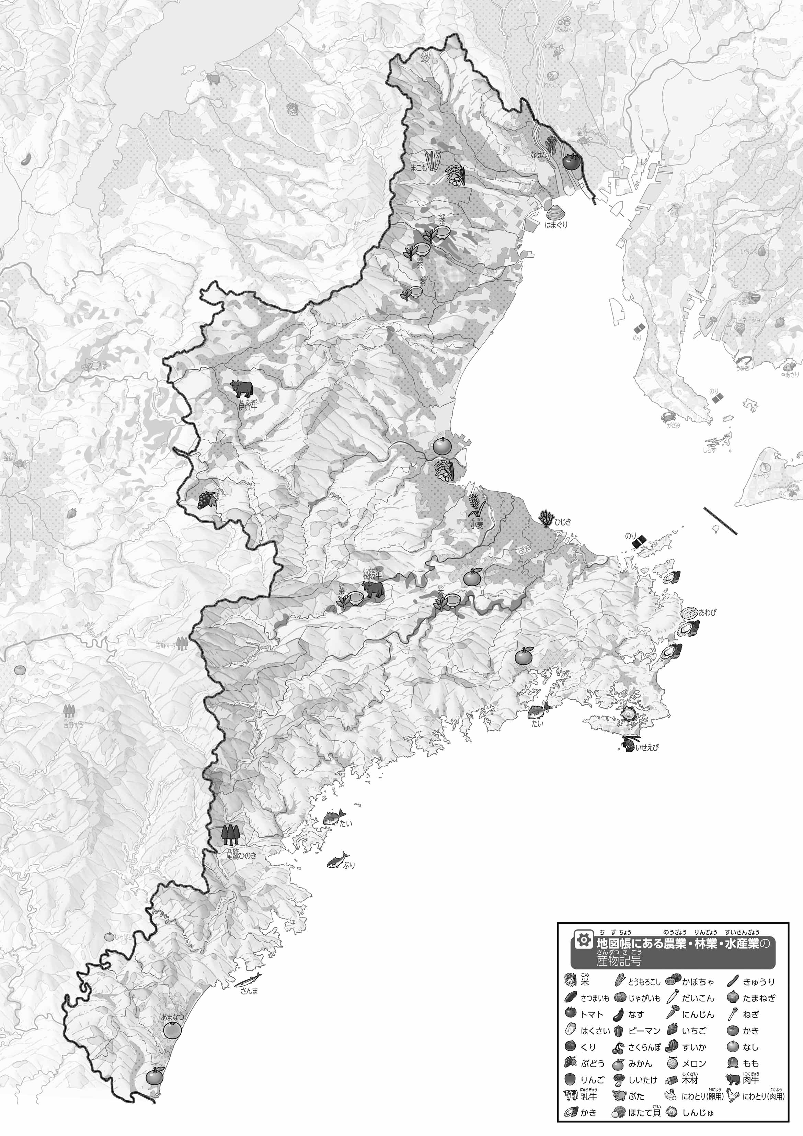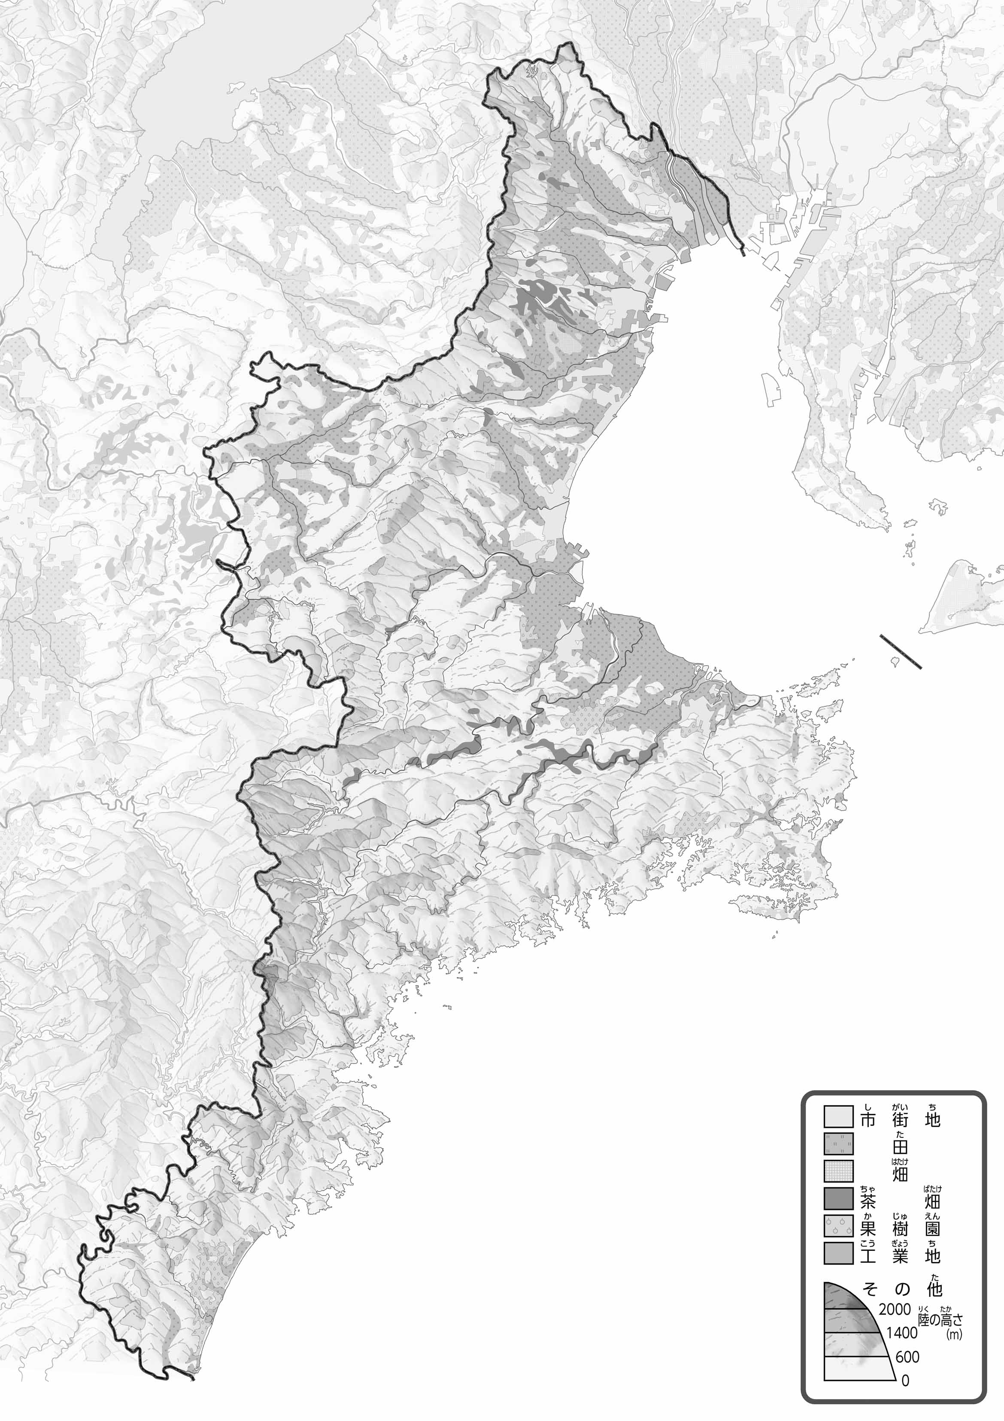+

教授用資料

* **茶は四日市の西部や県中央部など、山のふもとで作られている。**
* **県の南部は、山地が多く田畑がなく、果樹栽培がさかんである。※解答例です。**
* **南部の山沿いでは、**

（　　　　　　　　）

47「」をてやってみよう！（・）

●のようす

●おもな

1. 「おもな」をながら、やでとれるものは、でとれるものは、でとれるものはオレンジ、でとれるものはでかこんでみよう。
2. の２つのをて、づいたことや、ぎもんにったことをの□のなかにいてみよう。

ヒント：はどんなでられているのかな？

1. 「のようす」をながら、をでなぞってみよう。また、「」を、「」を、「」をでぬってみよう。
2. 県版地図「県のようす」「地形のようす」をみながら、滋賀県の自然環境で気づいたことを右に書いてみよう。
3. 県版地図「地形のようす」と地図帳を見ながら、上の地図で「低いところ」に色を塗ってみよう。